第５９回小郡フリーマーケット七夕市募集要領

以下の内容をよく読み、ご理解・ご承諾いただいたうえでお申し込みをしていただくようお願いいたします。

１．日　時　　　令和元年１１月９日（土）　10:00～15:00　　※少雨決行。

２．場　所　　　イオン小郡ショッピングセンター　１階北側駐車場

　　　　　　　　住所：福岡県小郡市大保字弓場１１０番地

３．募集ブース　　約１００ブース

　　　　　　　　・１ブースは、間口２．５ｍ×奥行５ｍ

**（車出店ではありません！）**

　　　　　　　　・申込者多数の場合は抽選とし、結果は全員に通知いたします。

　　　　　　　　・抽選結果は、１０月１８日（金）までに発送いたします。

　　　　　　　　・飲食ブースの募集は行いません。

４．出店料　　　１ブースあたり　市内在住の方　１，０００円

　　　　　　　　　　　　　　　　市外在住の方　２，０００円

　　　　　　　　・出店料は、当日受付時に徴収いたします。

　　　　　　　　・申込ブース数の上限は２ブースです。

５．応募方法　　以下の事項を明記の上、往復ハガキにてご応募ください。

　　　○記載事項　①郵便番号

②住所

③氏名

④電話番号

⑤申込みブース数

⑥出店品目

　　　　　　　※記載事項に不備があった場合、失格とさせていただく場合があります。

６．出店の流れ

**受付時間は７：３０～９：３０です。**それ以降の時間は受付できません。

1. イオン小郡ショッピングセンター１階北側駐車場の出店者受付にお越しください。

　　出店場所の指示を行います。その際、出店料のお支払いをお願いします。

1. 指定の駐車エリアに誘導します。駐車後、商品を販売エリアに運んでください。

**※台車等商品を運搬するための準備は、各自でお願いします。**

**※事故防止のため、販売エリアに車で進入することはできません。**

**※出店場所については、当会で決定し、当日受付にて指示します。**

**出店者が選ぶことはできませんので、ご了承ください。**

　③商品を運搬後、出店の準備を行ってください。

**※開催時間の10:00までは販売を行わないでください。**

　　④フリーマーケット終了後は、主催者の指示に従って速やかに撤収作業を行い、16:30

までに撤収が完了するようご協力をお願いします。

７．飲食物の出品について

**飲食物の調理・販売はできません。**

８．出店資格

　　・暴力団員又は暴力団若しくは暴力団員との密接な関係を有する者は出店できません。

　　・高校生以下の者は、保護者の同伴を得ていること。

（高校生以下の者だけで出店することはできません。）

　　・盗品、コピー品、偽ブランド品その他提供することが相応しくないと主催者が判断す

る物を販売することはできません。

　　・薬品・危険物等法律で販売が規制されているものは販売できません。

　　・その他、法律並びに社会通念に反する物品の販売は禁止します。

９．注意事項

**・９：００まではトイレを使うことができません！**

　　・応募数が５０ブースに満たない場合は中止いたします。

　　・少雨の際は開催いたします。テントやテーブル・イス・雨具等の準備は出店者各自で

お願いいたします。

・屋外駐車場につき、風が強い場合があります。テントや商品について、重りを準備す

る等風への対策を各自でお願いいたします。

・開催前日13:00時点での天気予報により、開催が困難な場合は中止いたします。

（中止の場合は、出店者の方へ直接電話にて連絡し、17:00までに小郡市ホームページ、小郡フリーマーケット七夕市のFaceBookへ掲載いたします。）

　　・当日12:00を過ぎた後に天候等の影響で中止になった場合は、払い戻しはいたしませ

ん。あらかじめご了承ください。

　　・貴重品は各自で管理してください。

　　・つり銭の両替はできませんので、各自でご準備ください。

　　・会場内で落し物を発見した場合は、本部までお持ちいただきますようお願い

いたします。

　　・ごみは各自でお持ち帰りください。店舗のごみ箱に捨てることはできません。

　　・販売、駐車、事故等のトラブルについては、主催者では一切の責任を負いませんので、

あらかじめご了承ください。

１０．キャンセル

出店をキャンセルされる場合は、１１月７日（木）１５：００までにご連絡ください。

なお、事前の天気予報では開催の判断が難しい場合は、開催の第一次判断を１１月８日（金）１３：００、第二次判断を当日７：００に行います。

１２．申込締切　　**令和元年１０月１１日（金）**　当日消印有効

１３．申込・問合せ先

　　　　　　　　　〒８３８－０１９８

　　　　　　　　　福岡県小郡市小郡２５５番地１

　　　　　　　　　小郡フリーマーケット七夕市実行委員会事務局

　　　　　　　　　（小郡市役所　商工・企業立地課内）

　　　　　　　　　電話：０９４２－７２－２１１１（内線１４７）

１４．お願い

本フリーマーケットは、出店者の皆様・来場いただくお客様・主催者が協力して作り上げるイベントです。

募集要領の内容をよくご理解・ご同意いただき、素敵なイベントとなるようご協力をよろしくお願いいたします。

　【会場案内】

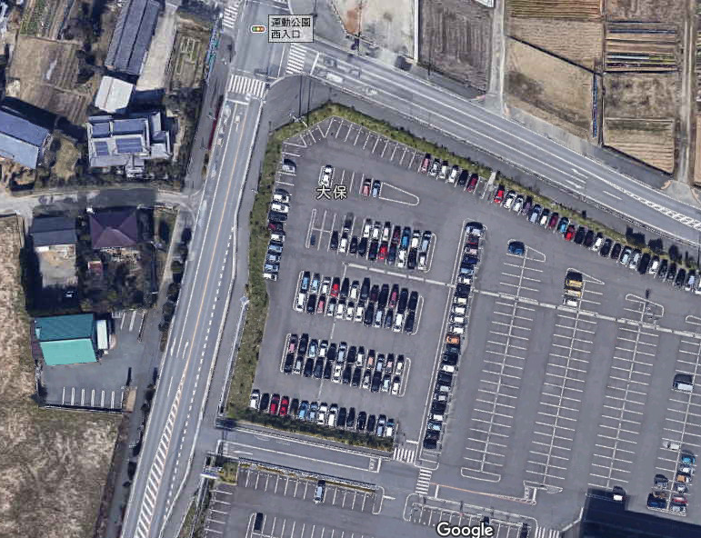



**出店者駐車エリア**

**出店エリア**

　　　受付（予定）